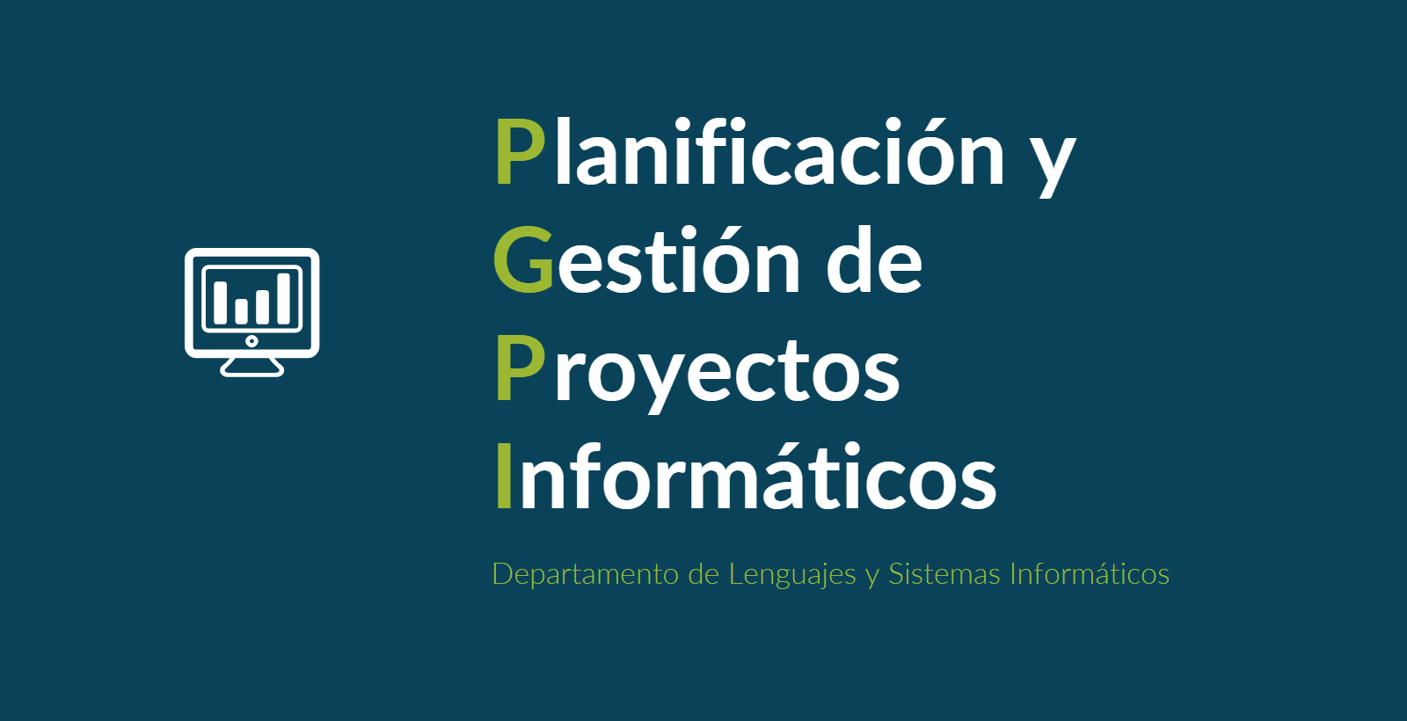

Documento del grupo: L1.14

Tabla de versiones:

| **FECHA** | **DESCRIPCIÓN** |
| --- | --- |
| 23/11/2024 | Creación y relleno del documento |

| **Nombre del Proyecto** | Sistema de reserva de clases para academia | **Código del Proyecto** | 2024-114 | **Fecha de Elaboración** | 15/11/2024 |
| --- | --- | --- | --- | --- | --- |

| **ID DEL INCIDENTE** | **FECHA DE OCURRENCIA** | **CATEGORÍA** | **INCIDENTE / PROBLEMA** | **INVOLUCRADOS** | **IMPACTO** | **URGENCIA** |
| --- | --- | --- | --- | --- | --- | --- |
| **I3** | **24/11/2024** | **Error de programación** | **Fallo en las migraciones de los modelos al realizar cambios en el modelo order, inicialmente funcional, pero que ha empezado a provocar fallos al haber sincronizado los cambios con el repositorio en GitHub.** | **Equipo de Desarrollo** | **Medio** | **Alta** |

| **ID DEL INCIDENTE** | **PROPIETARIO** | **FECHA DE VENCIMIENTO** | **ESTADO** | **FECHA DE SOLUCIÓN** | **ACCIONES TOMADAS** | **COMENTARIOS** |
| --- | --- | --- | --- | --- | --- | --- |
| **I3** | Equipo de desarrollo | **24/11/2024** | **Resuelta** | **23/11/2024** | Volver a migrar la BBDD. | Intencionalmente en blanco |